Schüler_innenversuch – Säure-Base-Titration
In diesem Versuch wird eine starke Säure (Salzsäure) mit einer starken Lauge (Natronlauge) titriert. Es handelt sich hierbei um eine Neutralisationsreaktion, bei der Salzsäure und Natronlauge zu Natriumchlorid und Wasser reagieren. Die Aufzeichnung der pH-Messwerte erfolgt hierbei mithilfe der Messsoftware measure der PHYWE GmbH und den dazugehörigen Messgeräten.
Gefahrenstoffe
Salzsäure |  |  | H: 332-302-314 |  |  | P: 280-​301+330+331
Natriumhydroxid |  |  | H: 314+290 |  |  | P: 280+301+330+331+305+351+338+308+310
Natriumchlorid

Materialien: Bürette mit Halterung, 100 mL Becherglas, Magnetrührer mit Rührmagnet, Stativ mit Klemme, Cobra 4 Wireless-Link mit Wireless Manager, pH-Elektrode (PHYWE GmbH), Computer mit Messsoftware measure
Chemikalien: Salzsäure, Natriumhydroxid, Wasser
Durchführung: Es wird jeweils eine 0,1 molare Salzsäure bzw. Natronlauge hergestellt. 20 mL der Salzsäure-Lösung wird in ein 100 mL Becherglas gegeben auf den Magnetrührer gestellt. Die Bürette wird mit der Natronlauge aufgefüllt. In die Salzsäure wird die pH-Elektrode mit Stativklemme eingespannt und mit dem Cobra 4 Wireless-Link verbunden und eingeschaltet. Der Wireless-Manager wird über die USB-Buchse des Computers gesteckt und die Auswertungssoftware measure gestartet. Nachdem das Programm den Cobra 4 Wireless-Link mit der pH-Elektrode erkannt hat, kann die Messung starten. Es erfolgt die Titration unter ständigem Rühren (Abb. 3). Die Messwerte werden nach jeden zugegebenen Milliliter Natronlauge gemessen, über Funk übertragen und direkt im Koordinatensystem des Messprogramm aufgetragen (pH gegen Messwert-Nummer).
Beobachtung: Anfangs liegt der pH-Wert im sauren Bereich (pH 1,2) und steigt nur sehr langsam an. Zwischen pH 5 – 6 steigt der Messwert sehr schnell an bis auf pH 10,3 (Abb. 4). Zum Abschluss kann der Äquivalenzpunkt in die Titrationskurve eingetragen werden und diese dann als Bitmap-Datei exportieren.
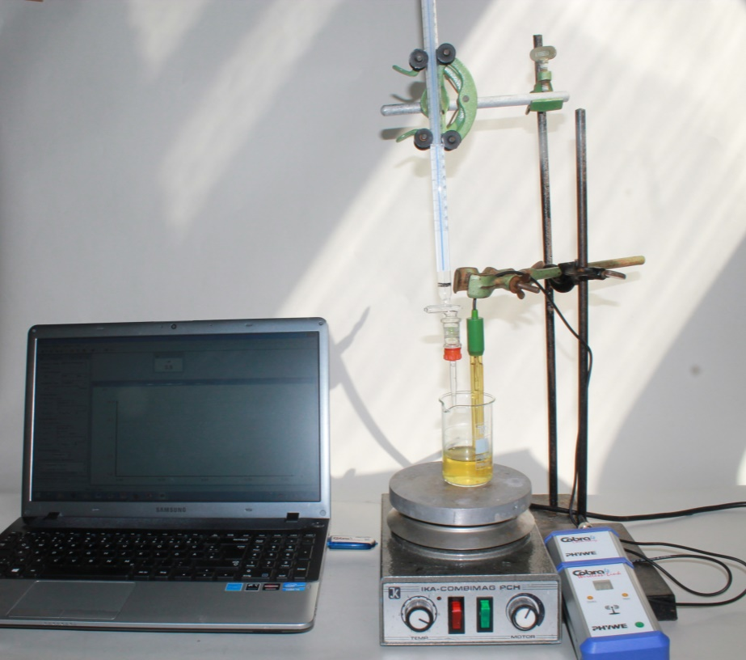

Abb. 3 Versuchsaufbau der Säure-Base-Titration mit den PHYWE-Messgeräten

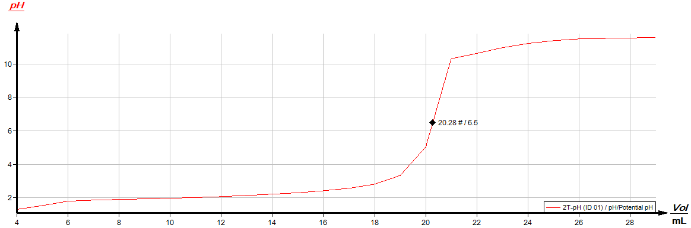

Abb. 4 Titrationskurve mit den gemessenen pH-Werten in Abhängigkeit des zugesetzten Volumens an Natronlauge.

Deutung: Es findet eine Neutralisationsreaktion statt:
${H^{+}}_{(aq)}+{{OH}^{-}}_{(aq)}→{H_{2}O}_{(l)}$
Die Gesamtreaktion lautet:
${H^{+}}_{(aq)}+{{Cl}^{-}}_{(aq)}+{{Na}^{+}}_{(aq)}+{{OH}^{-}}_{(aq)}→{NaCl}_{(aq)}+{H_{2}O}_{(l)}$
Am Äquivalenzpunkt kann über die bekannte Menge an Hydroxid-Ionen die Menge an Hydronium-Ionen und somit die Konzentration der Salzsäure ermittelt werden.
$c\left(HCl\right)=\frac{c(NaOH)∙V(NaOH)}{V(HCl)}=\frac{0,1 \frac{mol}{L}∙20,28 mL}{20 mL}=0,101 mol/L$
Entsorgung: Die Entsorgung erfolgt über den Säure-Base-Abfall.
Literatur: Northolz, M., & Herbst-Irmer, R. (2012). Skript zum anorganisch-chemischen Grundpraktikum für Lehramtskandidaten. Göttingen: Universität Göttingen.
Anmerkungen: Das Software-Programm measure kann lediglich den pH-Wert gegen die Zeit automatisch auftragen, die zur weiteren Auswertung nicht unbedingt nützlich sind. Besser wäre hier eine Auftragung des pH-Wertes in Abhängigkeit des Volumens an zugegebener Natronlauge. Dafür ist jedoch ein Tropfenzähler o.ä. nötig. Es kann jedoch auch auf manuelle Eingabe der Messung umschaltet werden. Dabei wird die Messwert-Nummer statt der Zeit aufgetragen. Beim Ablesen in 1 mL Abständen entspricht die Messwert-Nummer dem Volumen von 1 mL. Hier ist also dringend ein Optimierungsbedarf an den PHYWE-Geräten erkennbar. Die Titration eignet sich vor allem in Kleingruppen, da hierbei arbeitsteilig vorgegangen werden kann. Ein/eine Schüler_in gibt ein Zeichen nach jedem Milliliter Zugabe des Titers während ein andere/r Schüler_in den Computer bedient.

